PODALJŠANO BIVANJE 4. IN 5. RAZRED
Pripravila: Urška Razingar

1.VRBOVA PIŠČAL

Ko boš odšel na sprehod v gozd si izdelaj svojo vrbovo piščal. Če nisi ravno spreten z nožičkom, naj ti pomagajo starši. Morda boš s piskanjem na piščal pregnal korona virus. Navodila za izdelavo najdeš na spodnji povezavi.

https://www.youtube.com/watch?v=IXXe86o5-ZM

2. VELIKONOČNI PIŠKOTKI

Bi tudi ti rad dodal svoj delež k velikonočnim dobrotam. Speci enostavne velikonočne piškotke.

Sestavine
- 150 g masla
- 80 g sladke smetane
- 300 g moke
- ½ zavitka vaniljevega sladkorja
- drobno naribana limonova lupinica

glazura
- 2 beljaka
- 300 g sladkorja v prahu
- nekaj kapljic limonovega soka
- modelčki za piškote
- papir za peko
- jedilne barve za okrasitev

  - Maslo, sladko smetano, moko, vaniljev sladkor in limonovo lupinico zgneti v testo (lahko si pomagaš tudi z mešalnikom). Testo naj počiva pol ure.
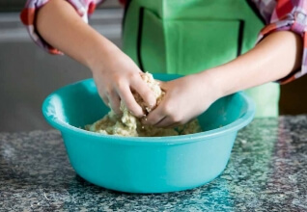

  - Kuhinjski pult malo pomokaj in na njem z valjarjem razvaljaj testo na 3 mm debelo. Iz testa z modeli izreži piškote različnih oblik.

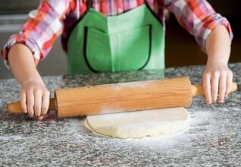

  - Pekač obloži s papirjem za peko in nanj polagaj izrezane piškote. Če piškote s prsti težko dvigneš, si lahko pomagaš z lopatico. Pečico segrej na 185 °C in v njej peci piškote 8 minut.
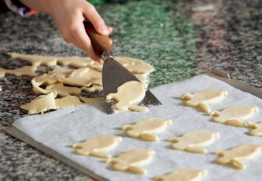
  - Ko so piškoti pečeni, prosi odraslega, naj jih vzame iz pečice. Piškoti naj se na pekaču ohladijo, potem pa jih premaži z mešanico stepenega beljaka, sladkorja in limone. Ko se posušijo, jih še poriši s pisanimi jedilnimi barvami.
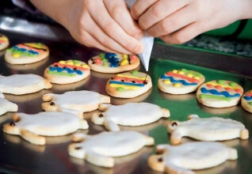

3. VELIKONOČNI PIŠČANČEK

Oglej si spodnje slike in si izdelaj velikonočno dekoracijo. Mislim, da ne potrebuješ navodil in jih boš razbral s slike .
